PRIMAIRES et MATERNELLES SEMAINE 02 DU 06 au 10 JANVIER 2020 - VILLERBON
lundi 06 | MARDI 07 | JEUDI 09 | VENDREDI 10
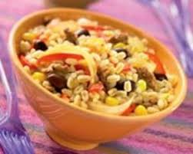  salade EBLY a la mexicaine | CHOUx BLANCs REMOULADE | 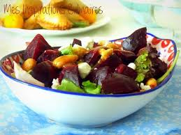  DUO BETTERAVES ET MAÏS BIO | 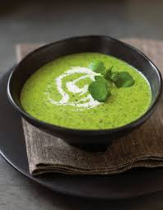  POTAGE AU CRESSON
coq au cidre | CHOUCROUTE ALSACIENNE | OMELETTE ANDALOUSE | STEAK HACHE DE VEAU SAUCE CHASSEUR
pommes de terre bio lardonnaises |  | POMMES BOULANGERES | 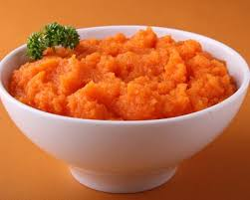  PUREE DE CAROTTES AU LAIT FERMIER
KIRI | yaourt aromatise | 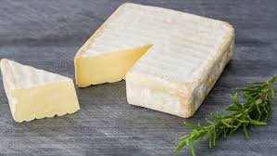  le carre | 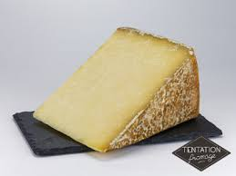  CANTAL
CLEMENTINES | galette des rois | 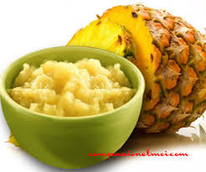  COMPOTE AUX ANANAS | CREME DESSERT A LA VANILLE

PRIMAIRES et MATERNELLES SEMAINE 03 - DU 13 AU 17 JANVIER 2020 - VILLERBON
Lundi 13 | Mardi 14 | Jeudi 16 | Vendredi 17
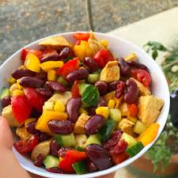  salade mexico | 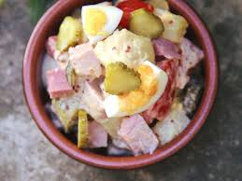  SALADE TRANSALPINE | 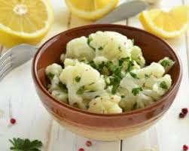  choux fleur vinaigrette | 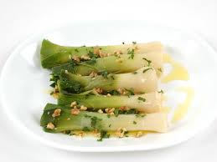  poireaux vinaigrette
PAVE DE HOKI SAUCE NANTAISE | STEAK HACHE SAUCE KETCHUP | falafel feve menthe et coriandre | 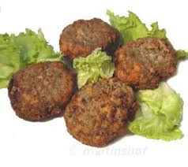  FRICADELLES D’AGNEAU AU CURYY
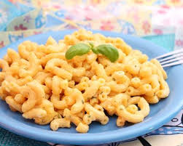  coquillettes | 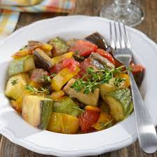  RATATOUILLE NIÇOISE | TORSADES BIO AU BEURRE | 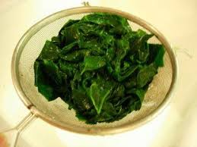  EPINARDS EN BRANCHES
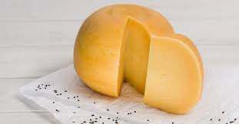  edam | 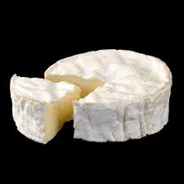  CAMEMBERT | 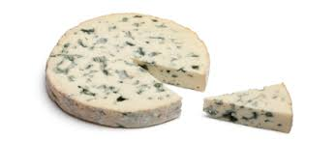  FOURME D’AMBERT | VACHE QUI RIT
NOVLY VANILLE | pomme golden | ENTREMET PRALINÉ AU LAIT FERMIER | 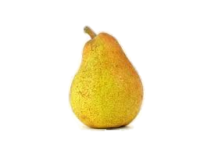  POIRE

PRIMAIRES et MATERNELLES SEMAINE 04 - DU 20 AU 24 JANVIER 2020 - VILLERBON
Lundi 20 | Mardi 21 | Jeudi 23 | Vendredi 24
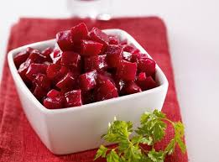  betteraves rouges bio vinaigrette | salade andalouse | 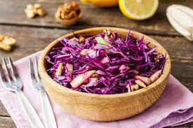  choux rouges du val de loire | 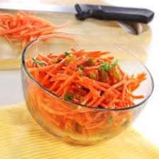  carottes rÂpÉes vinaigrette
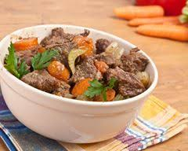  gardiane de boeuf | SAUTE DE DINDE MILANAISE | tarte tomate chevre basilic | POT AU FEU DE DINDE
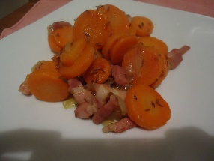  fondantes aux lardons | 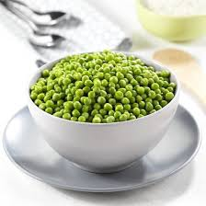  petits pois | 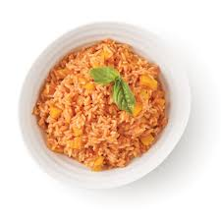  riz a la tomate | 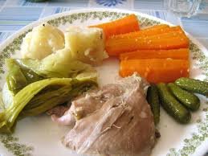
le carre | gouda | 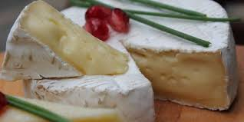  camembert | 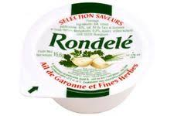  RONDELE AIL ET FINES HERBES
mandarines | 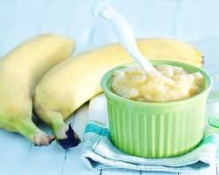  compote a la banane | 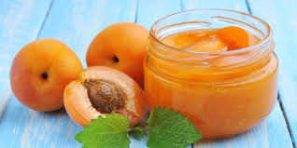  compote aux abricots | CREME DESSERT AU CHOCOLAT

PRIMAIRES et MATERNELLES SEMAINE 05 - DU 27 AU 31 JANVIER 2020 - VILLERBON
Lundi 27 | Mardi 28 | Jeudi 30 | Vendredi 31
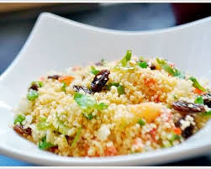  TABOULE DE SEMOULE BIO ORIENTAL | 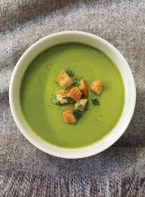  POTAGE ST germain | choux ROUGES DU VAL DE LOIRE | 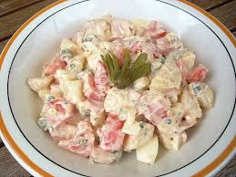  SALADE PIEMONTAISE
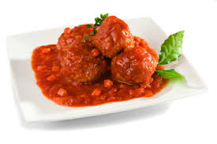  fricadelles sauce tomate | PAVE DE HOKI A LA BRUNOISE DE LEGUMES | œufs durs a la florentine | BŒUF BRAISE AUX CAROTTES
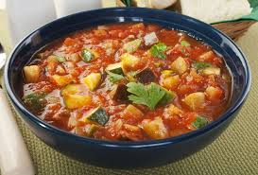  RATATOUILLE NIÇOISE | 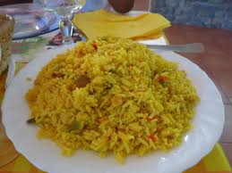  riz bio creole |  | 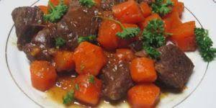
vache qui rit | 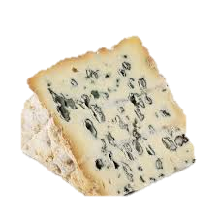  bleu | 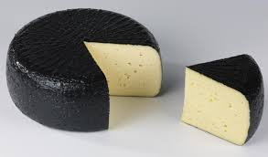  PYRENEES | PAVE DEMI-SEL
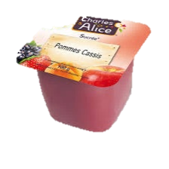  COMPOTE AU CASSIS | 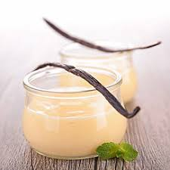  CREME DESSERT A LA VANILLE | pomme FUJI | creme dessert au praline

